Nyelvek es automatak 2016. oktober 4.

  - ZH

- Az alabbi nemdeterminisztikus, "-atmenetes automatabol a tanult eljaras-sal kesz tsen determinisztikus veges automatat! ( = fa; bg)
a; b
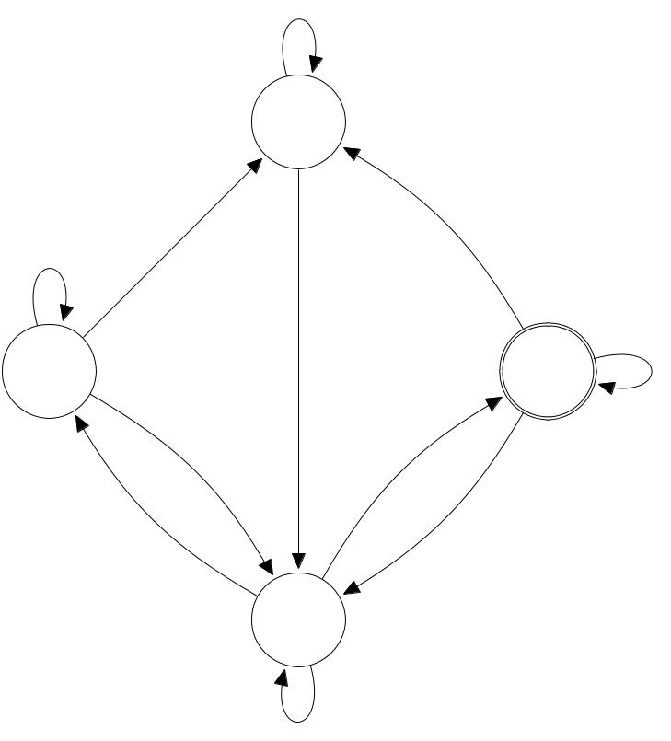

A

a
- "

S | b | C | a
- a; "
a _{b}

B

b

Neptun: Nev:

- (a) Mit jelent az, hogy az L nyelv seg tsegevel az x es y szavak meg-k•ul•onb•oztethet}oek? (Adja meg a de n ciot.)

- Mutassa meg, hogy ha az x es y szavak az L nyelvvel megk•u-l•onb•oztethet}oek es M az L nyelv egy determinisztikus, teljes veges automataja, akkor M-ben S-b}ol kiindulva x es y hatasara k•ul•onb•oz}
allapotokba kell jutnunk.

- Az L nyelv abeceje legyen = fa; b; cg es a nyelvet alkossak azok a szavak, melyekben a b-karakterek szama eppen a szo hosszanak a fele. Mutasson vegtelen sok olyan szot, melyek az L nyelvvel paronkent megk•ul•onb•oztethet}oek (es magyarazza is el, hogy ezek miert meg-k•ul•onb•oztethet}oek L-lel).

- Legyen = fa; bg es nevezz•uk L-nek azon szavak halmazat, melyekre az alabbi negy feltetel mindegyike igaz:

a szoban az a es b karakterek szamanak paritasa megegyezik a szo eleje es vege ugyanolyan karakter

a szoban van bbbb reszszo a szoban nincs aaa reszszo

Lassa be, hogy L regularis nyelv!

4. A pumpalasi lemma seg tsegevel bizony tsa be, hogy az

L = f(ab)^{n}c^{5n} j n 1g nyelv nem regularis!

